муниципальное бюджетное дошкольное образовательное учреждение детский сад «Лазорики» г. Волгодонска
МБДОУ ДС «Лазорики» г. Волгодонска

Консультация для родителей: "Безопасный новый год"

Консультация для родителей «Безопасный новый год»
Новый год волшебный праздник! Вокруг веселье, ожидание чуда, надежда на будущее… Все это непременно сбудется!

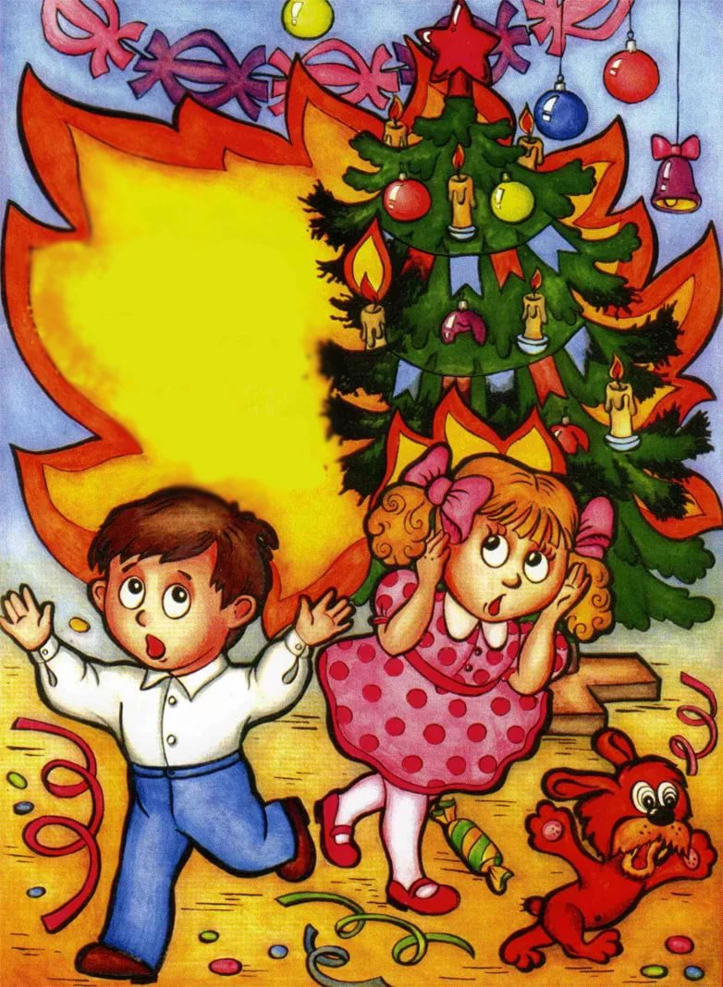
Но нельзя забывать об осторожности.
- Натуральные елки имеют свойство быстро высыхать, при длительном пребывании в помещении и вспыхивают от легкой искры. Установите елку на устойчивой подставке, вдали от отопительных приборов, стен, потолка, бытовых печей.
- Запрещается украшать елку свечами, бенгальскими огнями, бумажными игрушками и ватой.
- Электрические гирлянды должны быть заводского изготовления. Перед включением тщательно проверить на неисправность.
- Выключайте все гирлянды, когда ложитесь спать или выходите из дома. В ваше отсутствие может произойти короткое замыкание, которое станет причиной пожара.
- Если вы хотите использовать гирлянды на улице, например, для украшения окон и дверей, покупайте изделия, имеющие соответственную сертификацию.
- Украшая помещения, развесьте гирлянды на не проводящие ток крючки, а не на гвозди или кнопки. Никогда не тяните и не дёргайте гирлянду, вешая или снимая её.
- Реализация петард и фейерверков разрешена только в магазинах. Не берите дешевые пиротехнические изделия на рынках: здесь они толком не проверяются. Велик шанс наткнуться на «левую» пиротехнику. А именно из-за нее происходят несчастные случаи. Согласно нормам, такие изделия должны быть упакованы, иметь четкую маркировку на русском языке с указанием пожароопасных характеристик.
- Не давайте пиротехнику детям. Кстати, дети чаще всего страдают, оттого, что кидают петарды друг в друга. Поэтому родители обязаны рассказать им об опасности.
Особого внимания в Новогодние праздники требуют подарки для детей:
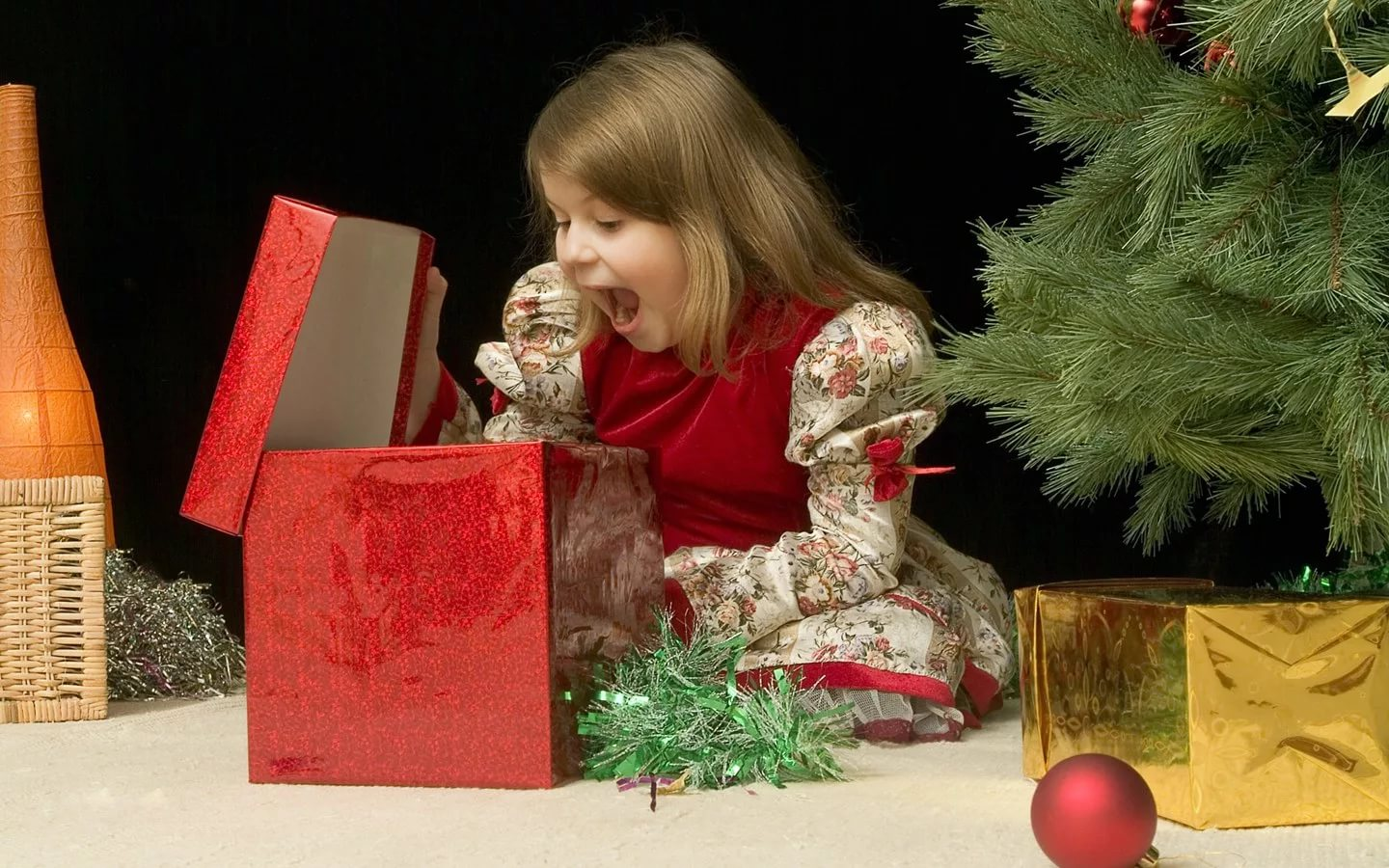
- В качестве подарка выбирайте такие игрушки, которые подходят ребёнку по возрасту, способностям и интересам. Игрушки, предназначенные для детей более старшего возраста, чем ваш ребёнок, могут представлять опасность.
- Внимательно прочитайте инструкцию к игрушке перед тем, как покупать и дарить её ребёнку.
- Чтобы предотвратить ожоги и удары током, не дарите детям до 10 лет игрушки, которые надо включать в розетку. Для маленьких детей больше подходят игрушки на батарейках.
- Дети младше трёх лет могут подавиться маленькими деталями от игр и игрушек. По правилам безопасности, игрушки, предназначенные для таких маленьких детей вообще не должны содержать мелких элементов.
- У ребёнка могут возникнуть серьёзные проблемы с желудком или кишечникам, если он проглотит батарейку «таблетку» или магнит. Иногда это приводит к смерти. Поэтому держите такие вещи подальше от детей и немедленно звоните в «скорую», если ребёнок всё-таки проглотил что-то.
- Игрушки, имеющие ленточки и какие-либо длинные гнущиеся элементы, должны быть не менее 30 сантиметров в длину, чтобы уменьшить вероятность удушения.
Какой же Новый год без застолья!
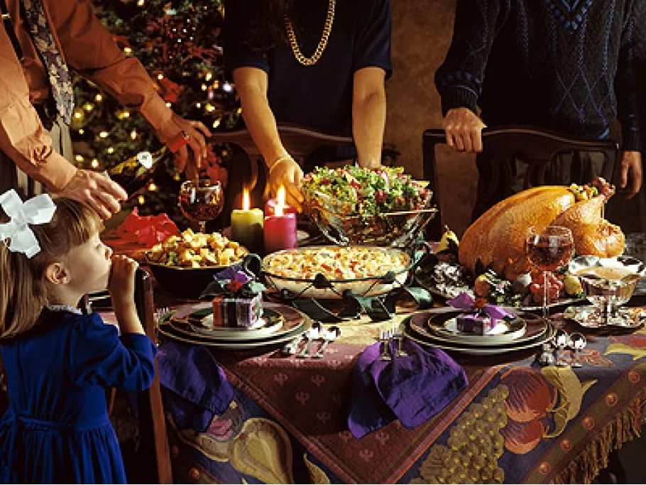
- Следите за тем, чтобы горячая пища и напитки стояли подальше от края стола, откуда маленький ребёнок может легко их уронить.
- Всегда держите сырую и приготовленную пищу раздельно. А для их приготовления используйте разную посуду.
- В сырой пище всегда присутствуют бактерии, поэтому продукты следует тщательно приготавливать. А также важно мыть фрукты и овощи.
- Еда, которую следует держать в холодильнике, не должна находиться в тепле дольше двух часов.
- Чаще мойте руки и следите за тем, чтобы дети тоже соблюдали это правило.
- Следите, чтобы дети не переели за праздничным столом.
Приберитесь сразу же, как только проводите последнего гостя. Маленький ребёнок может рано проснуться и попробовать остатки «взрослой» пищи и алкоголь.
Помните, что дом, куда вас пригласили, может быть небезопасным для ребёнка. Не позволяйте детям находиться в местах, где с ними может произойти какая-либо неприятность.

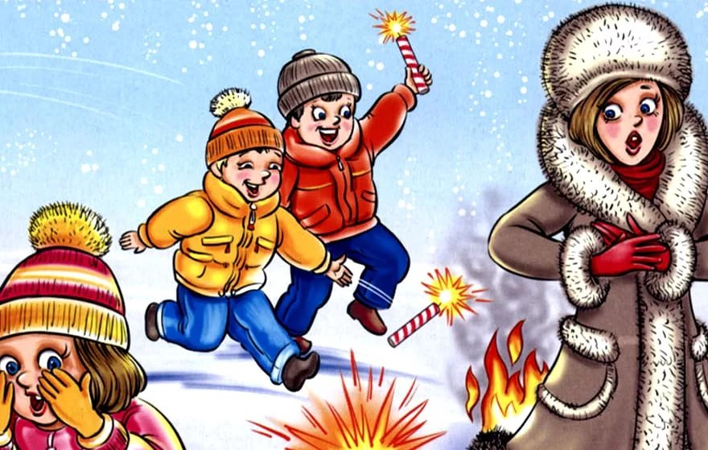
Запускаем фейерверк!
Яркие вспышки, разноцветные огни в небе, шумные хлопки – без салюта сложно себе представить новогодние и рождественские праздники. Так хочется порадовать этим светящимся чудом своих детей. Но как сделать, чтобы им понравилось, и при этом было безопасно? Сегодня в магазинах пиротехники представлен огромный выбор всевозможных фейерверков. Чтобы быть уверенным в своей покупке, салюты и другие пиротехнические изделия следует покупать только в специализированных магазинах.
!!! Отличительные признаки качественного изделия !!!
- наличие сертификата качества и ГОСТа
- обязательная инструкция на руссом языке, с указанием срока годности и наименованием фирмы-изготовителя или поставщика
- ровная упаковка без видимых повреждений и вмятин
- надежное крепление всех деталей самое главное – техника безопасности!

  - Всегда четко следуйте руководству по использованию.
  - Никогда не пользуйтесь изделиями с видимыми дефектами.
  - Не носите фейерверк в карманах, не бросайте в костер.
  - Никогда не направляйте фейерверк на людей.
  - Не разрешайте детям подходить близко к горящему фейерверку.
  - Зажигайте фейерверк только сбоку и с расстояния вытянутой руки. Никогда не наклоняйтесь над ним.
  - Обязательно обложите сложные салюты кирпичом, камнями или снегом, чтобы они не опрокинулись.
  - Для подсветки применяйте только фонарик или сотовый телефон. При использовании открытого огня, есть большой риск предварительного срабатывания.
  - Запускайте фейерверк только на открытых площадках.
  - Оставьте животных и совсем маленьких детей дома. Крохе салют можно показать из окна.
  - Если вы не можете найти фитиль фейерверка – не используйте его!
  - Не держите зажженный фейерверк в руках
  - Ни в коем случае не пытайтесь зажечь повторно не сработавший фейерверк! Не разбирайте его и не заглядывайте в него. Выждите 10 минут после зажжения и засыпьте его снегом или же затушите водой.
  - Не используйте просроченные изделия.
  - Помните, что неразорвавшиеся снаряды и обломки могут травмировать домашних животных и детей.
  - Не следует работать с пиротехникой в нетрезвом виде, а также курить поблизости.
Помните:
  - Запрещено использовать пиротехнические изделия в помещении (за исключением хлопушек и бенгальских огней).
  - Не применяйте пиротехнику на крышах, балконах и лоджиях.
  - Площадка для запуска пиротехники должна быть максимально открытой. А расстояние от пожароопасных объектов - составлять не менее 150 м.
  - Не запускайте пиротехнические изделия из рук.
  - Откажитесь от запуска самодельной пиротехники или изделий в поврежденной или намокшей упаковке.
  - Не доверяйте запуск пиротехники детям и подросткам до 16 лет.
Счастливого Нового года!

